Circular Torus Element /<CTOR>
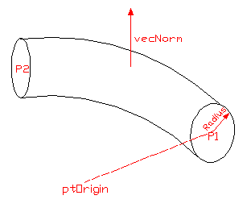
Attributes:
ptOrigin : 토러스의 원점(x,y,z)
P1 : 시작 점(x,y,z)
P2 : 끝 점(x,y,z)
Radius : 튜브 반경
VecNorm : 토러스가 놓여지는 평면의 수직 벡터(dx,dy,dz)

